**simge, sembol, amblem, logo, ticari marka içeren bir resim

Açıklama otomatik olarak oluşturuldu**

**EĞİTİM ÇALIŞANLARININ EKONOMİK DURUMUNUN TESPİTİ VE BEKLENTİLERİNE YÖNELİK ANKET ÇALIŞMASI**

**2024**

**ÖNSÖZ**

Bu çalışmanın amacı, eğitim çalışanlarının mevcut ekonomik durumlarının tespit edilmesi, bu durumun kendilerince nasıl algılandığının ortaya konulması ve genel olarak ülke ekonomisine yönelik düşünceleri ile ekonomik yönüyle mesleki beklentilerinin neler olduğunun belirlenmesine yöneliktir.

Çalışmada kullanılan anket üç bölümden oluşmaktadır. Birinci bölümde demografik bilgilerin tespitine yönelik sorular yer almaktadır. Bu doğrultuda katılımcının, cinsiyeti, medeni durumu, yaşı, bulunduğu il, çocuk sayısı, eğitim hayatında yer alan çocuk sayısı ve oturdukları evin kendilerinin mi yoksa kira mı olduğu belirlenmiştir. İkinci bölümde ise katılımcıların mevcut ekonomik durumunun tespitine yönelik sorular yanında kendilerinin bu durumu nasıl algıladığı ve bu durumun mesleki aidiyetini ve motivasyonunu ne yönde etkilediğinin belirlenmesine yönelik sorular yer almıştır. Üçüncü bölümde ise genel olarak ülke ekonomisi ve fiyat artışlarına ilişkin düşünceleri ve mesleğe yönelik ekonomik beklentilerinin belirlenmesine yönelik sorular yer almıştır.

Çalışma için hazırlanan anket formu, farklı iletişim kanalları ile hedef gruplara iletilmiştir. Son olarak ise 7.563 katılımcıdan elde edilen veriler ile çalışma yürütülmüştür.

1. **BULGULAR**
2. **DEMOGRAFİK BİLGİLER**
3. **Cinsiyet**

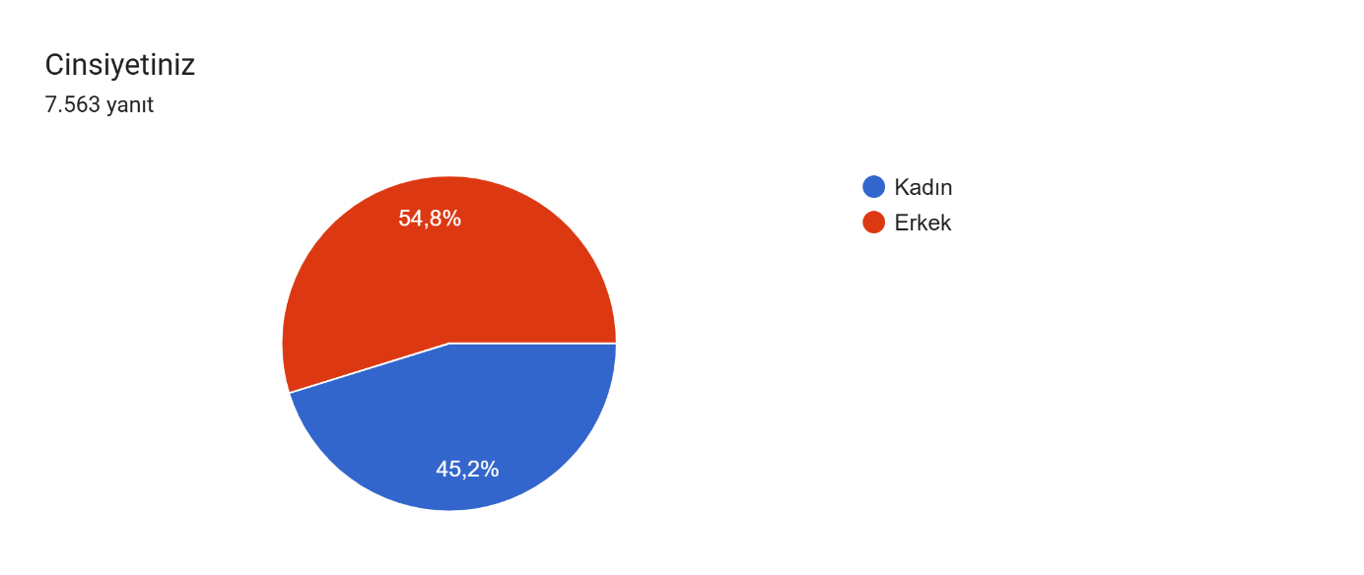

Ankete katılan eğitim çalışanlarının %54,8’u erkek, %45,2’si kadın olarak gerçekleşmiştir.

1. **Medeni Durum**

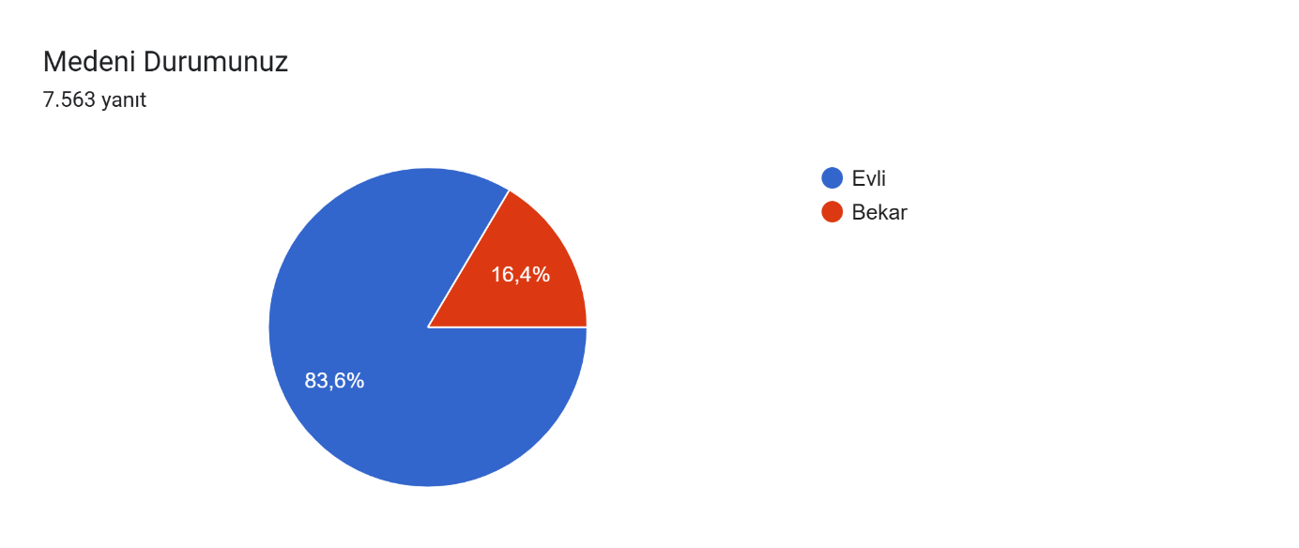

Ankete katılanlardan evli olanların oranı %83,6, bekar olanların oranı ise %16,4 olarak gerçekleşmiştir.

1. **Bulunduğu İl**

Ankete 81 ilin tamamından katılım olmuştur.

En çok katılımın olduğu ilk 5 il sırasıyla, İstanbul %15,4 , Bursa %8,2 , Kocaeli %5,8 , Samsun %4,7 ve Ankara %4,6 olarak gerçekleşmiştir.

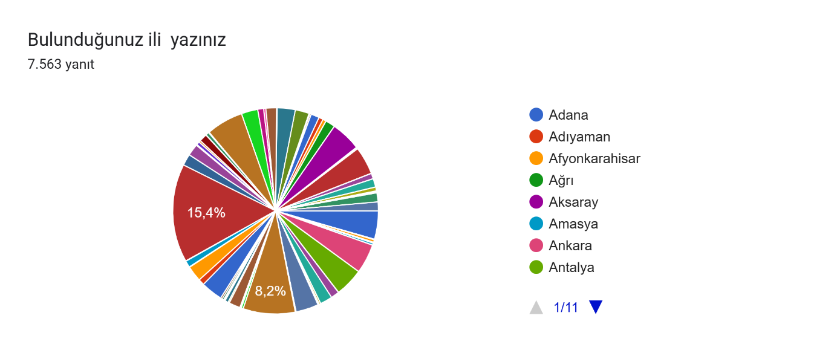

1. **Yaş**

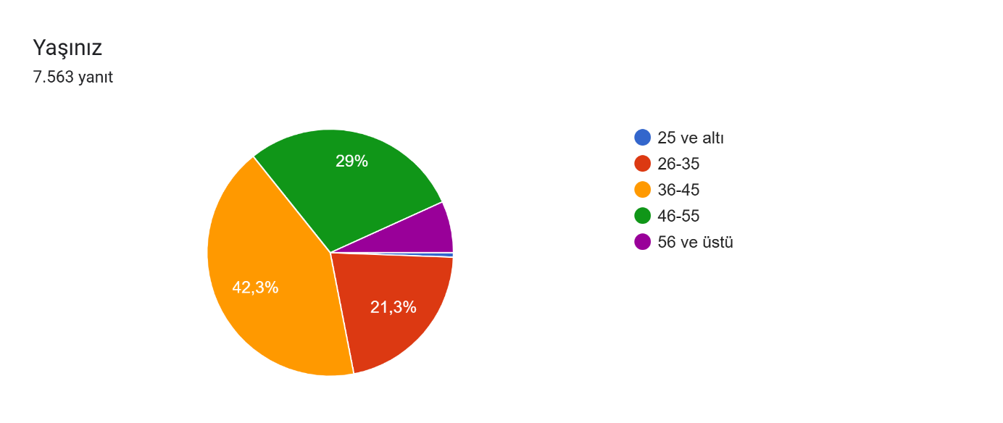

Ankete katılanlardan %42,3’ü 36-45 yaş aralığında, %29’u 46-55, %21,3’ü 26-35 yaş aralığında, %6,8’i 56 yaş ve üstü ve %0,6’sı ise 25 yaş ve altı olarak belirlenmiştir.

1. **Çocuk Sayısı**

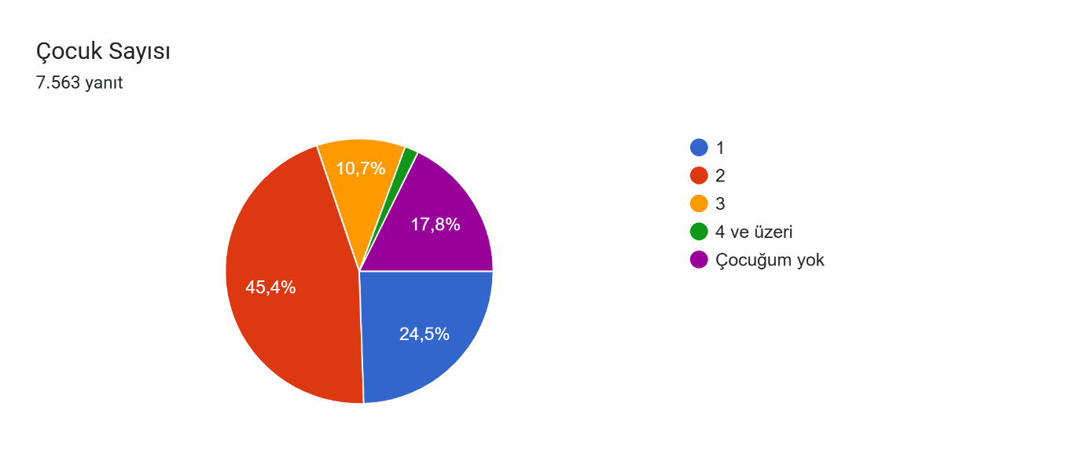

Ankete katılanlardan %45,4’ünün 2 çocuk, %24,5’inin 1 çocuk, %10,7’sinin 3 çocuk, %1,7’sinin 4 ve üzeri çocuk sahibi olduğu, %17,8’inin de çocuk sahibi olmadığı belirlenmiştir.

1. **Eğitim Hayatında Olan Çocuk Sayısı**

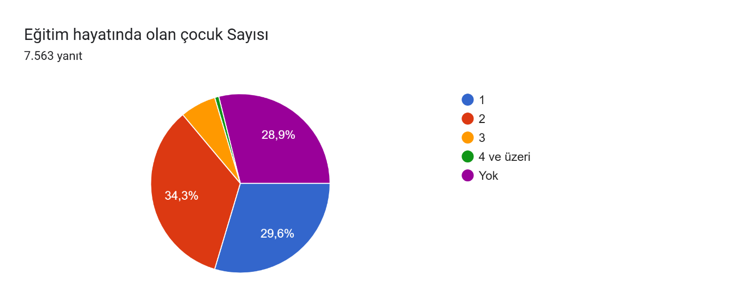

Ankete katılanlardan %34,3’ünün eğitim hayatında 2 çocuğunun olduğu, %29,6’sının 1 çocuğunun olduğu, %6,5’inin 3 çocuğu olduğu, %0,7’sinin 4 ve üzeri çocuğunun olduğu belirlenmiştir. Eğitim hayatında hiç çocuğu bulunmayan eğitim çalışanı sayısının da %28,9 olduğu tespit edilmiştir.

1. **MEVCUT EKONOMİK DURUM VE ETKİLERİ**
2. **Kredi Kartı Kullanımı**

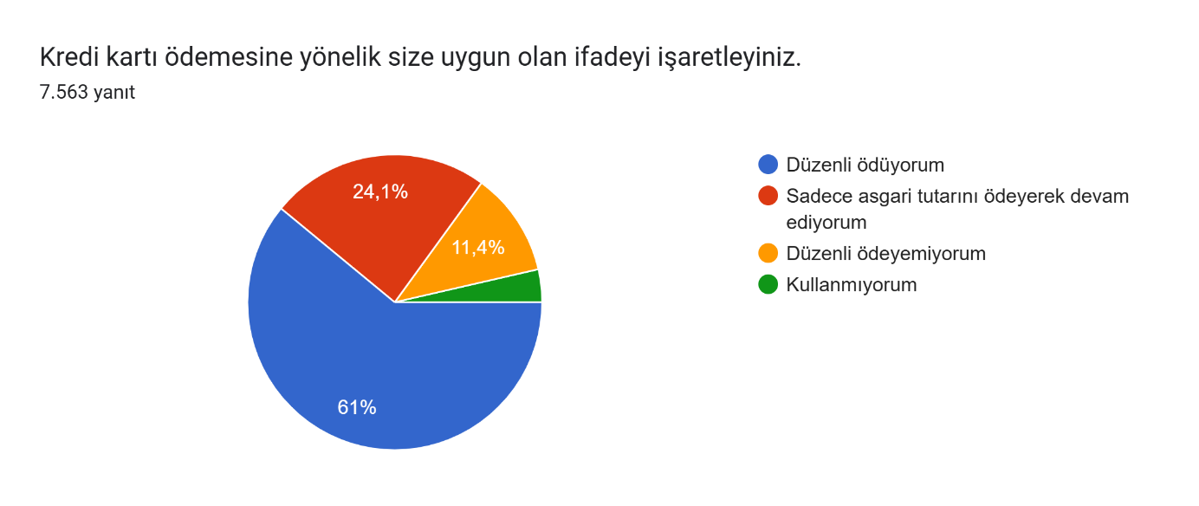

Kredi kartı borcunun ödenmesi ile ilgili olarak, ankete katılanların %61’i kredi kartı borcunu düzenli olarak ödediğini belirtmiştir. %24,1’i sadece asgari tutarını ödeyebildiğini, %11,4’ü ise düzenli ödeyemediğini belirtmiştir. Ankete katılanların %3,6’sı ise kredi kartı kullanmadığını belirtmiştir.

1. **Aylık Bütçede En Çok Yer Tutan Harcama Kalemi**

Formlar yanıt grafiği. Soru başlığı: Aylık bütçenizde en çok yer tutan kalemi işaretleyiniz. 
. Yanıt sayısı: 7.563 yanıt.

Katılımcıların %50,9’u kredi/borç ödemelerinin aylık bütçede en çok yeri tuttuğunu belirtmiştir. %33,3’ü gıda harcamalarının, %9,7’si kira ödemelerinin, %2,7’si eğitim harcamalarının %2,4’ü ise faturaların en çok yer tuttuğunu belirtmiştir. Geriye kalan %1 ise hepsi olarak belirtmiştir.

1. **Mevcut Kredi/Kredi Kartı Borç Miktarı**

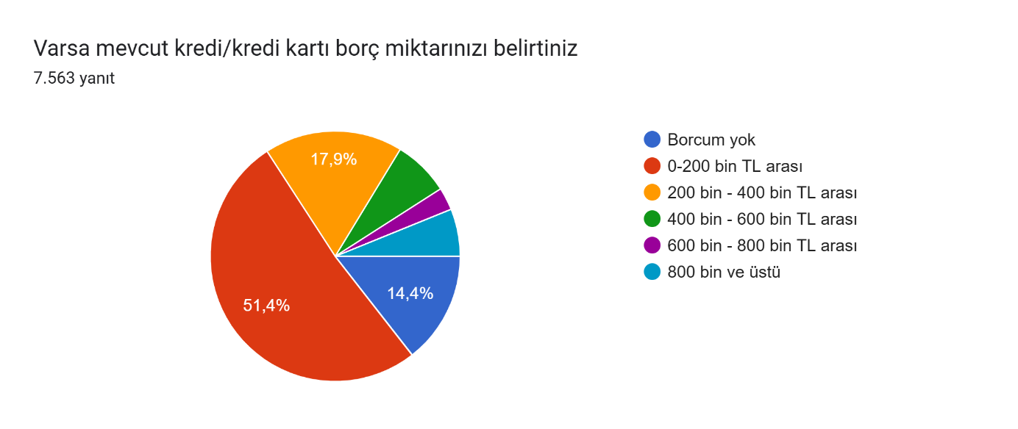

Ankete katılanların %51,4’ü 0-200 bin lira arasında borcu olduğunu, %17,9’u 200-400 bin lira, %7,2’si 400-66 bin lira, %6,1’i 800 bin lira üstü, %2,9’u 600-800 bin lira borcu olduğunu belirtmiştir. Kredi/kredi kartı borcu olmayanların oranı ise %14,4 olarak belirlenmiştir.

1. **Aldığı Maaştan Ay Sonunda Para Kalıp Kalmadığı**

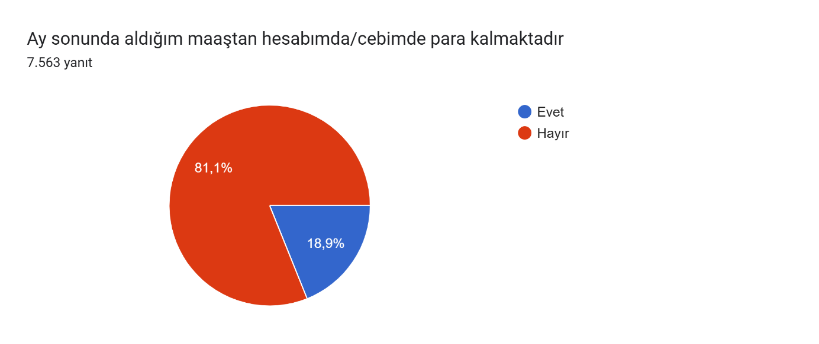

Ankete katılanların %81,1’i ay sonunda hesabında/cebinde para kalmadığını %18,9’u ise kaldığını belirtmiştir.

1. **Aldığı Maaş ile Tasarruf Yapma İmkanı**

Ankete katılanların %90,1’i aldığı maaş ile tasarruf yapma imkanı bulamadığını belirtmiştir. %6,8’i tasarruf yapabildiğini, geriye kalan %3,1 ise çok az miktar da olsa yapabildiğini belirtmiştir.

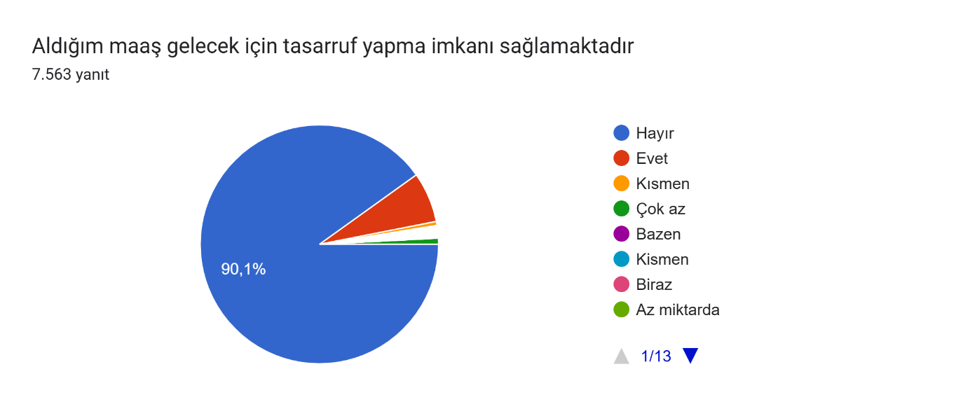

1. **Ek İş Yapma Durumu**

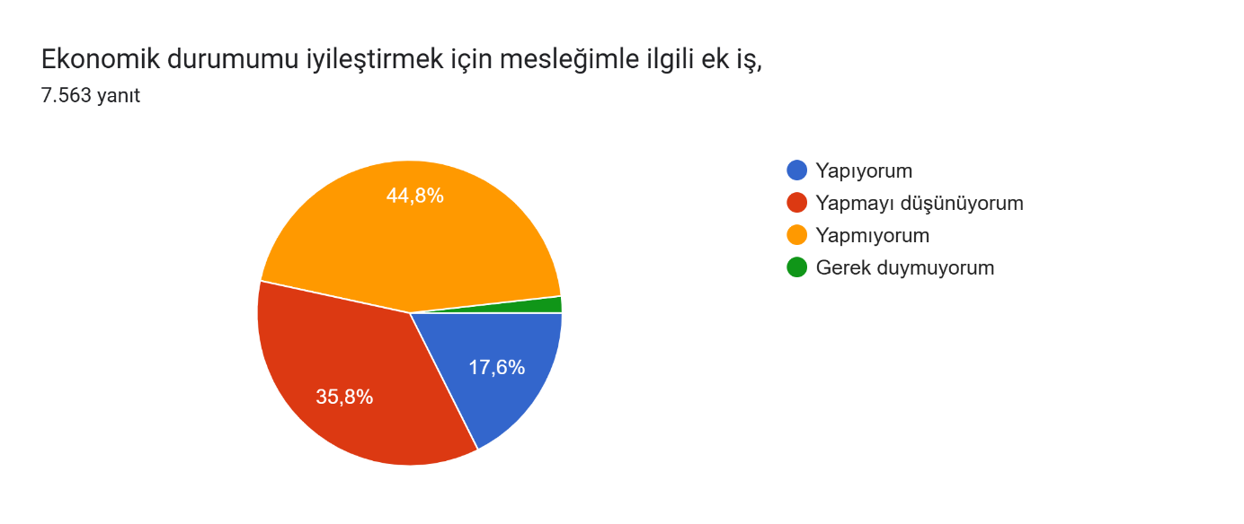

Ankete katılanların %17,6’sı mesleği ile ilgili ek iş yaptığını, %35,8’i yapmayı düşündüğünü, %44,8’i yapmadığını, %1,8’i de gerek duymadığını belirtmiştir.

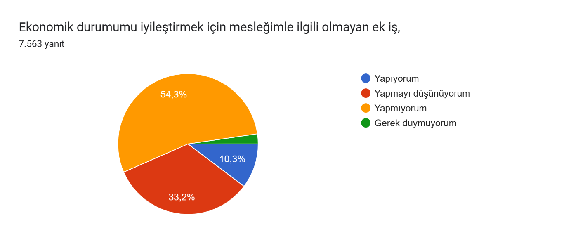

Ankete katılanlardan %10,3’ü mesleği ile ilgili olmayan ek iş yaptığını, %33,2’si yapmayı düşündüğünü, %54’3’ü yapmadığını, %2,3’ü ise gerek duymadığını belirtmiştir.

1. **Mevcut Ekonomik Durumunun Eskiye Göre Karşılaştırması**

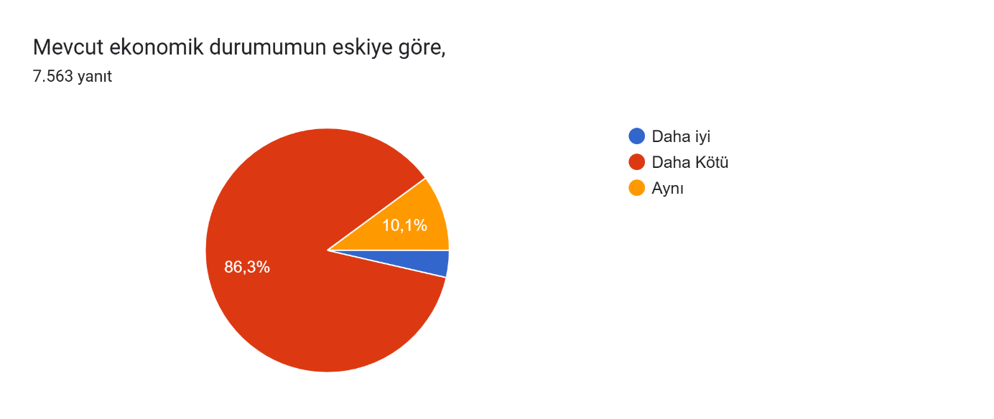

Ankete katılanların %86,3’ü mevcut ekonomik durumunun eskiye göre daha kötü olduğunu, %10,1’i aynı olduğunu, %3,6’sı ise daha iyi olduğunu belirtmiştir.

1. **Aldığı Maaşın Tatil Yapma Kararına Etkisi**

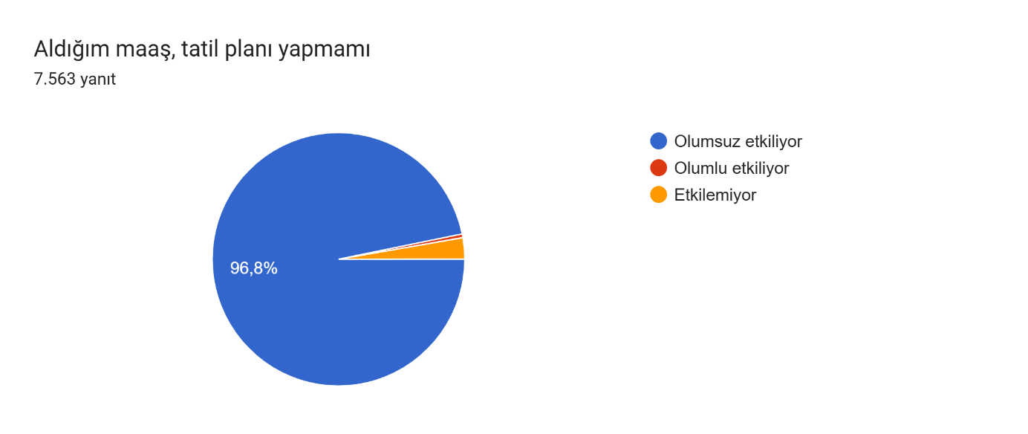

Ankete katılanların %96,8’i aldığı maaşın tatil yapma planını olumsuz etkilediğini belirtmiştir. % 2,7’si etkilemediğini, %0.5’i ise olumlu etkilediğini belirtmiştir.

1. **Aldığı maaşın Evlilik/Çocuklarını Evlendirme Kararına Etkisi**

Aldığı maaşın evlenme veya çocuklarını evlendirme kararına katılanların %90’ı olumsuz etki yaptığını belirtmiştir. %9,5’i etkilemediğini, %0.5’i ise olumlu etkilediğini belirtmiştir.

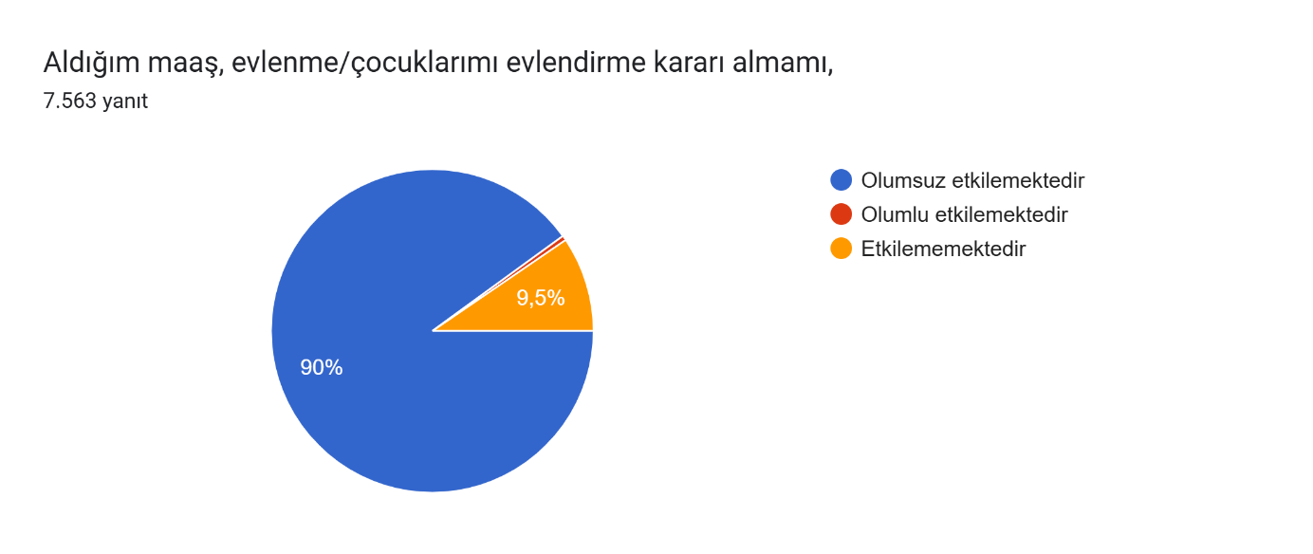

1. **Aldığı Maaşın Mesleki Motivasyonuna Etkisi**

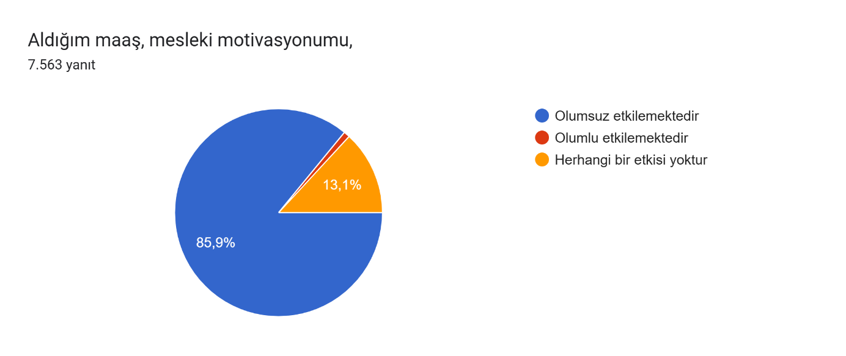

Ankete katılanların %85,9’u mesleki motivasyonunu olumsuz etkilediğini, %13,1’i etkisinin olmadığını, %1’ise olumlu olumlu etkilediğini belirtmiştir.

1. **Aldığı Maaşın Mesleki Aidiyetine Etkisi**

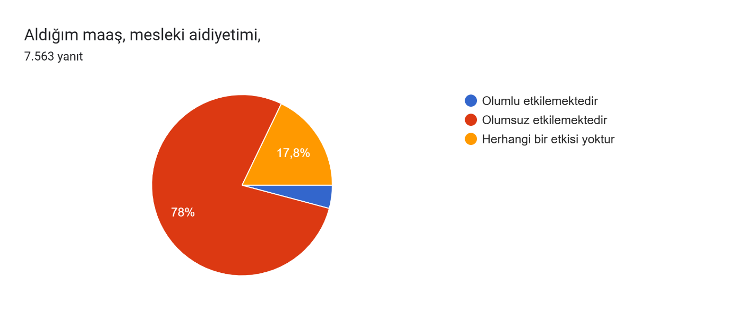

Ankete katılanların %78’i aldığı maaşın mesleki aidiyetini olumsuz etkilediğini, %17,8’i herhangi bir etkisinin olmadığını, %4,2’si ise olumlu etkilediğini belirtmiştir.

1. **Ekonomik Kaygıların Aile İçi İlişkilere Etkisi**

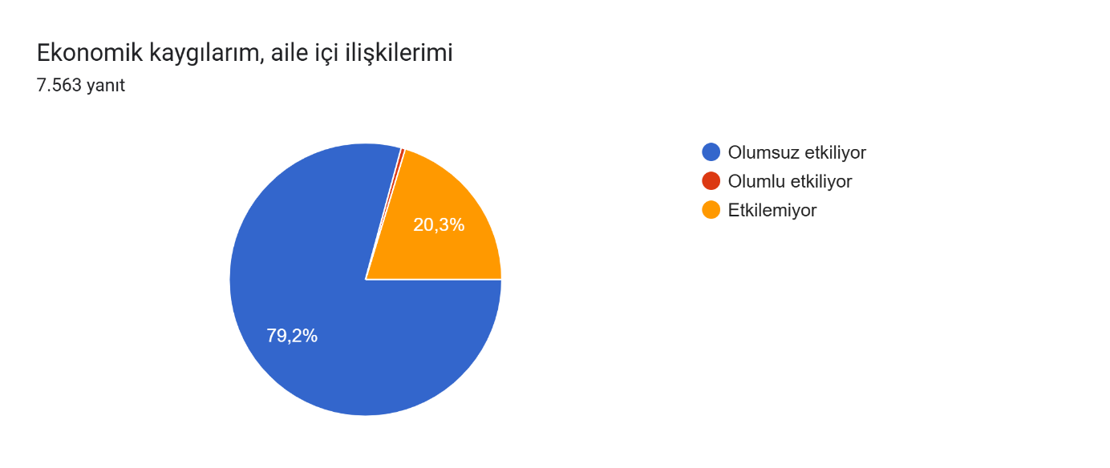

Katılımcıların %79,2’si ekonomik kaygılarının aile içi ilişkilerini olumsuz etkilediğini, %20.3’ü etkisinin olmadığını, %0,5’i ise olumlu etkilediğini belirtmiştir.

1. **ÜLKE EKONOMİSENE YÖNELİK ALGI VE BEKLENTİLER**
2. **Mevcut Enflasyon Rakamlarına Olan Güven**

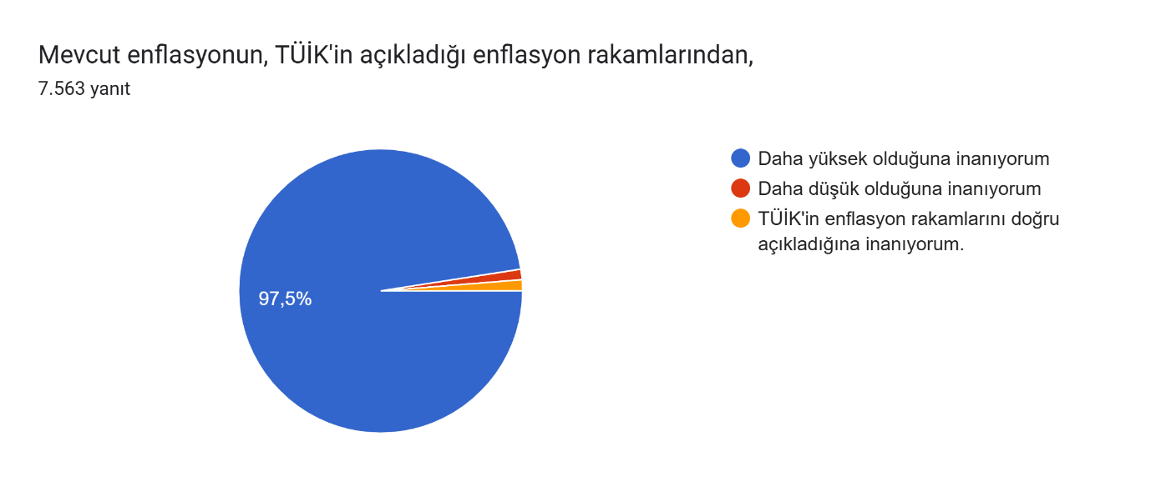

Ankete katılanların %97,5’i TÜİK’in açıkladığı rakamlardan daha fazla enflasyon olduğuna inandığını, %1,3’ü açıklanan rakamlara inandığını, %1,2’si ise TÜİK’in açıkladığından daha düşük enflasyon olduğuna inandığını belirtmiştir.

1. **Fiyat Artışlarının Nedeni**

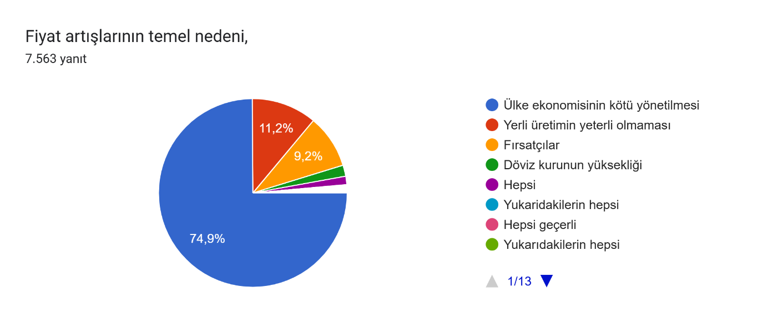

Ankete katılanların %74,9’u ülkedeki fiyat artışlarının sebebinin ekonominin kötü yönetilmesinden kaynaklı olduğunu, %11,2’si yerli üretimim yeterli olmamasından, %9,2’si fırsatçılardan, %1,9’u döviz kurundan kaynaklı olduğunu ifade etmiştir. Geriye kalan %2,8 ise hepsinden kaynaklı olduğunu belirtmiştir.

1. **Ekonominin Gelecekteki Durumuna Yönelik Beklenti**

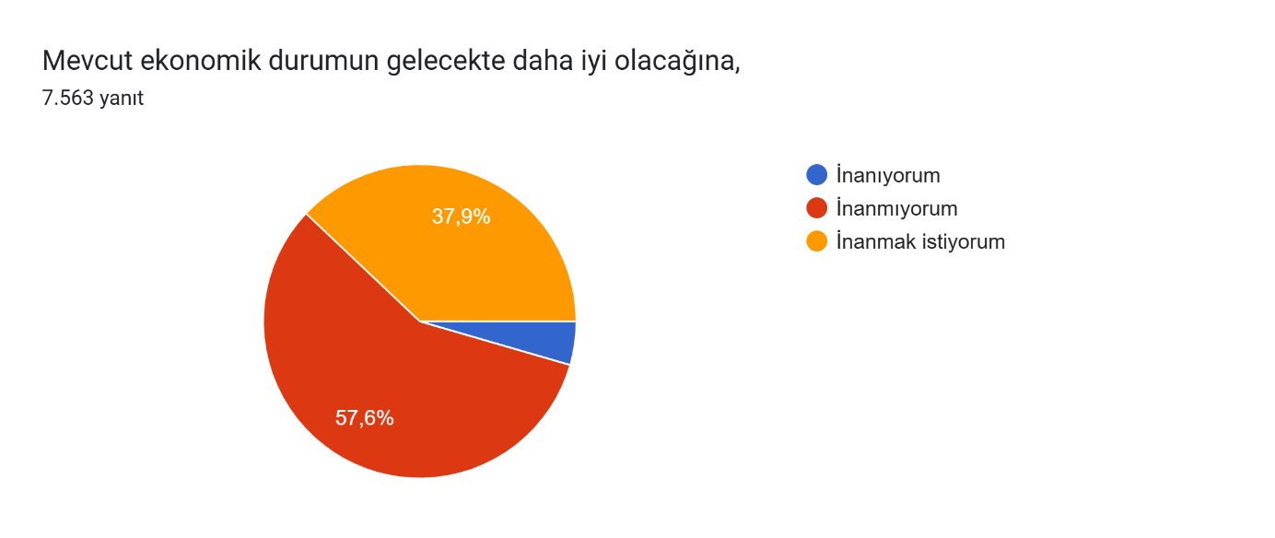

Ankete katılanların %57,6’sı mevcut ekonomik durumun gelecekte daha iyi olacağına inanmadığını, %37’9 inanmak istediğini, %4,5 ise inandığını belirtmiştir.

1. **Eğitim Çalışanlarının Ekonomik Durumlarının İyileştirileceğine Yönelik İktidara Olan Güven**

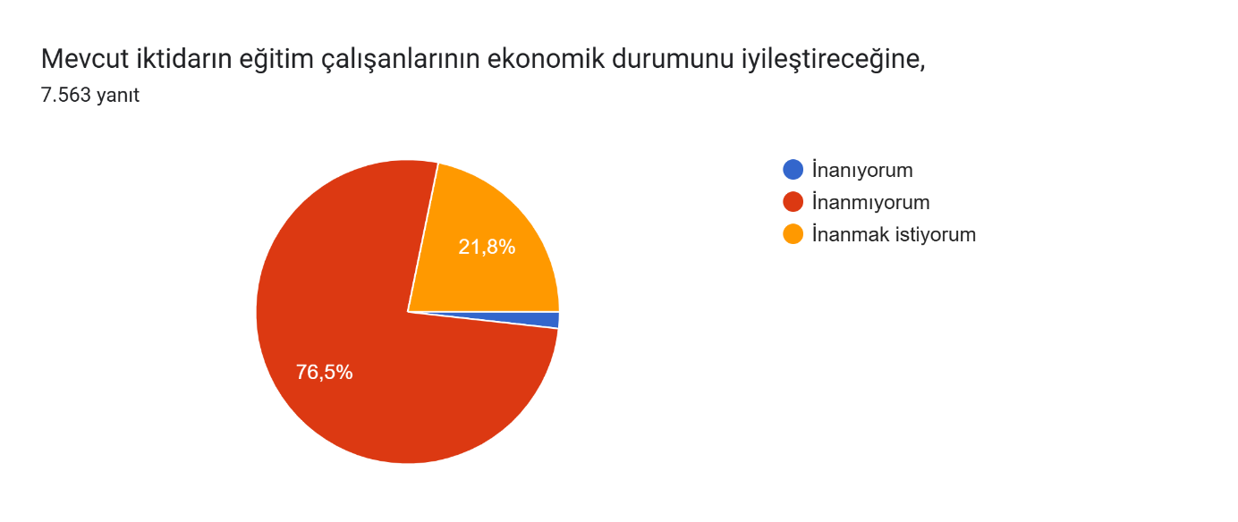

Ankete katılanların %76,5’i ekonomik durumlarının iyileştirileceğine dair mevcut iktidara inanmadığını, %21,8’i inanmak istediğini, %1,8’i ise inandığını belirtmiştir.

1. **MEB, Açık öğretim, ÖSYM, vb. Sınav Ücretlerine Yönelik Beklenti**

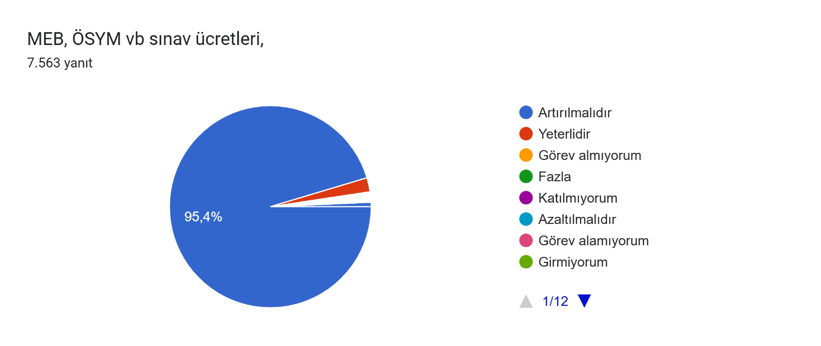

Katılımcıların %95,4’ü ücretlerin artırılmasını talep etmektedir. %2,2’si ise yeterli olduğunu belirtmiştir. Geriye kalan %2,4’ü ise görev almadığını, angarya olduğunu, ücretlerin daha da düşürülmesi gerektiğini, ücretsiz olması gerektiğini vb. ifade etmiştir.

1. **24 Kasım’da Eğitim Çalışanlarının İktidardan Talepleri**

**metin, ekran görüntüsü, yazı tipi, çizgi içeren bir resim

Açıklama otomatik olarak oluşturuldu**

24 Kasımda birer maaş ikramiye beklentisi %66,8 olarak, maaş zam oranının artırılma beklentisi %56,6, eğitim öğretim ödeneğinin bir maaş tutarına eşitlenme beklentisi %48,4, ek ders ücretlerinin arttırılması beklentisi %47,8, seyyanen zam beklentisi %35,2 olarak gerçekleşmiştir. Hiçbir beklentim yok olarak işaretleyenlerin oranı ise %11,7 olmuştur.

1. **SONUÇ**
2. **EĞİTİM ÇALIŞANLARININ EKONOMİK DURUMU**
3. Eğitim çalışanları kredi kartına bağımlı hale gelmiştir. Her ne kadar kredi kartı kullanımı kolaylık olarak gözükse de neredeyse yarıya yakını kredi kartı borcunu düzenli ödeyememekte ya da asgari tutarını ödeyerek devam etmek zorunda kalmaktadır ki bu da faiz yükünü artırmakta ve çalışanları daha da kötü duruma sürüklemektedir.
4. Eğitim çalışanının aylık bütçesinin yarısını kredi ve borç ödemeleri oluşturmaktadır. Geriye kalan miktar da gıda ve kira harcamalarına gitmektedir.
5. Eğitim çalışanlarından kredi veya kredi kartı borcu olmayanların oranı sadece 14,4’tür. Geriye kalan %85’lik kesimin kredi veya kredi kartı borcu bulunmaktadır. Ankette harici borçları sorulmamıştır. Bu da eğitim çalışanlarının borç içinde olduğunu göstermektedir. Özellikle kredi ve kredi kartı borcuna yönelik maaş bankalarının eğitim çalışanlarına yönelik yapılandırma, düşük faiz oranı vb, imkanlar sunması belki yararlı olacaktır.
6. Eğitim çalışanının ay sonunda aldığı maaştan cebine bir şey kalmamaktadır. Hal böyle iken geleceğe yönelik tasarrufta yapamamaktadır.
7. Bu durum eğitim çalışanlarını ekonomik durumlarını iyileştirmek için ek iş yapmaya itmektedir. Eğitim çalışanlarımızın yarıdan fazlası mesleği ile ilgili veya meslekleri ile ilgili olmayan ek iş yapmakta veya yapmayı düşünmektedir. Bu da eğitim çalışanlarının iş yaşam dengesini yaşam aleyhine olumsuz etkilemektedir. Aileye ayrılan süre giderek azalmaktadır.
8. Eğitim çalışanlarının aldığı maaş tatil yapma planını olumsuz etkilemektedir. Eğitim çalışanlarının neredeyse tamamı (%97) bu konuda olumsuz etkilendiğini ifade etmektedir.
9. Eğitim çalışanının aldığı maaş evlenme kararını veya çocuklarını evlendirme kararını olumsuz etkilemektedir (%90).
10. Alınan maaş maalesef eğitim çalışanlarının mesleki motivasyonunu ve mesleki aidiyetini de olumsuz etkilemektedir.
11. Eğitim çalışanlarının ekonomik kaygıları aile içi ilişkilerini de olumsuz etkilemektedir.

**Eğitim çalışanlarının ekonomik durumu ile ilgili tablo iç açıcı değildir. Bir yandan çocuklarımızı eğitmek ve geleceğimizi inşa etmek için varını yoğunu ortaya koyarken diğer yandan kendisi de var olma mücadelesi içindedirler.**

1. **ÜLKE EKONOMİSENE YÖNELİK ALGI VE BEKLENTİLER**
2. TÜİK’in açıkladığı enflasyon rakamlarına neredeyse tüm eğitim çalışanları inanmamaktadır. Mevcut enflasyonun çok daha yüksek olduğunu düşünmektedirler.
3. Eğitim çalışanları fiyatlardaki yükselişin nedeni olarak ekonominin kötü yönetilmesini görmektedirler. Bunun yanında yerli üretimin az olduğunun, dövizdeki artışların fazla olmasının ve fırsatçıların da fiyat artışlarında etkili olduğunu ifade eden eğitim çalışanları da olmuştur ki bu sebepler de kötü ekonomi yönetiminin parçasıdır.
4. Eğitim çalışanlarının sadece %4,5’i ülke ekonomisinin gelecekte daha iyi olacağına inanmaktadır. Yarıdan fazlası inanmamaktadır. Geriye kalan ise inanmak istediğini ifade ederken aynı zamanda umutsuzluğunu da perdelemeye çalışmıştır.
5. Mevcut iktidarın eğitim çalışanlarının ekonomik durumunu iyileştireceğine inananların oranı ise sadece %1,8’dir. Eğitim çalışanlarının iktidara bu konuda maalesef inancı kalmamıştır.
6. Eğitim çalışanlarının neredeyse tamamı (95,6) sınav görev ücretlerinin yükseltilmesini talep etmektedir. Ekonomik olarak zaten güç durumda olan eğitim çalışanları ekstra görevlerle bu durumu biraz olsun iyileştirme umudu taşımaktadırlar.
7. Eğitim çalışanları, 24 Kasım Öğretmenler Günü’nde iktidarın ekonomik durumlarını iyileştirmeye yönelik bir çok beklentileri bulunmaktadır. Bunların başında sırasıyla, 24 Kasımda bir maaş ikramiye, maaş zam oranının artırılması, eğitim öğretim ödeneğinin bir maaş tutarına eşitlenmesi, ek ders ücretlerinin arttırılması beklentisi, seyyanen zam beklentisi gelmektedir.

**Eğitim çalışanlarının mevcut ekonomi yönetimine inancı ve güveni kalmamıştır. Daha da kötüsü geleceğe yönelik ekonominin de kendi mevcut durumlarının da düzeleceğine yönelik inançları da kalmamıştır. Bunun yanında ekonomik ve özlük haklarının iyileştirilmesine yönelik taleplerini de büyük bir kararlılık ve çoğunluk sesiyle dile getirmektedirler.**